**ESCUELA NORMAL DE EDUCACIÓN PREESCOLAR**

**Licenciatura en Educación Preescolar**

**Ciclo Escolar 2020-2021**



**EL LENGUAJE EN PRIMER PLANO EN LA LITERATURA INFANTIL PARA LA ENSEÑANZA Y EL APRENDIZAJE INICIAL DEL LENGUAJE ESCRITO. MAPA MENTAL**

**Curso: Creación Literaria**

**Maestra: Silvia Banda Servín**

**Alumna: Eva Camila Fong González**

**N° de lista: 3**

**3°” B”**

**Sexto semestre**

**Saltillo, Coahuila 25 de marzo del 2**

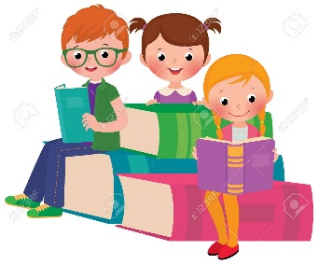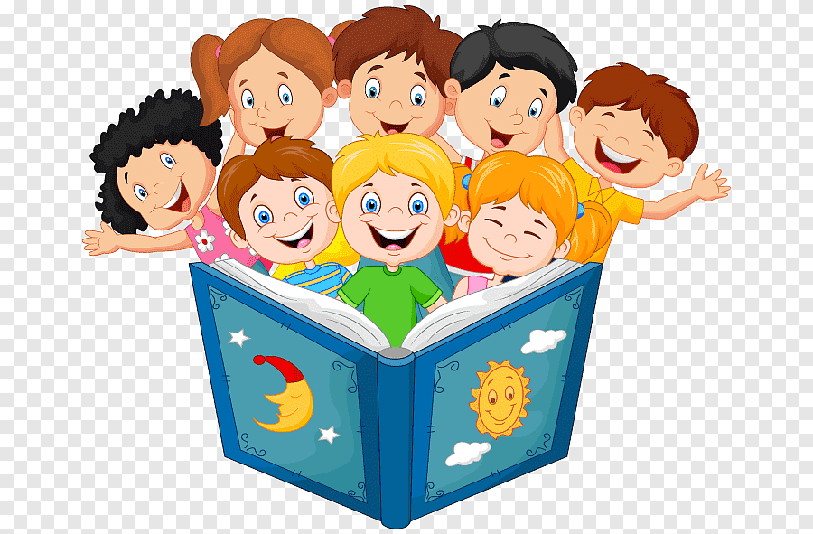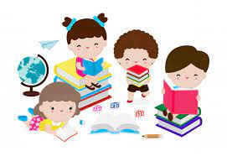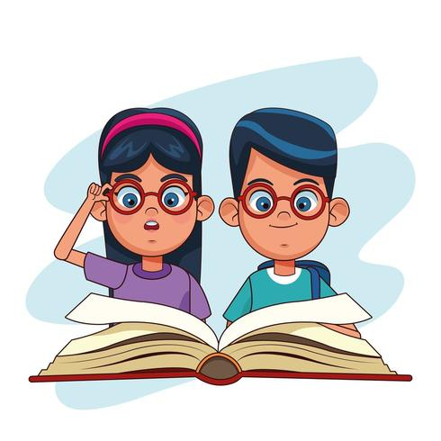

Gráfico

Carácter material

Propiedades de los libros de literatura infantil

La interacción con libros

Apropiación del discurso gráfico

Comprensión

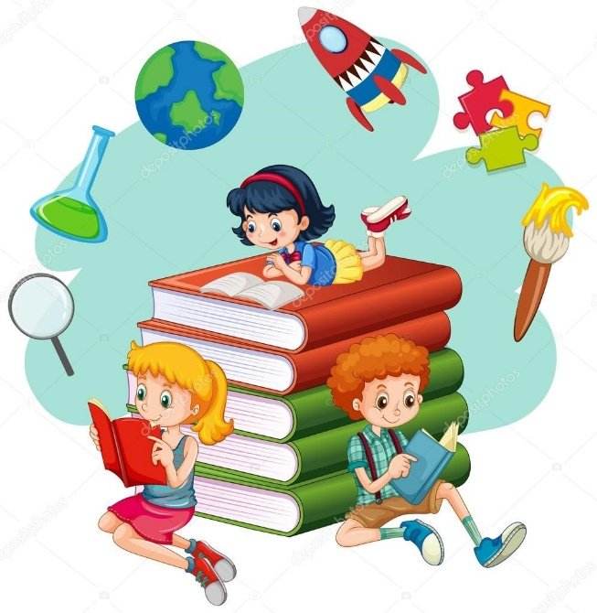

Segmentación continua del discurso en partes

La producción de textos escritos supone

Vocabulario

Mejora

Complejidad sintáctica y la producción de textos escritos

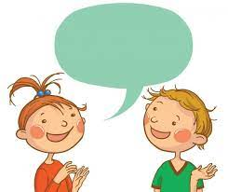

La inmersión letrada

Actividades de comprensión del niño

La Literatura infantil

Identificación de unidades

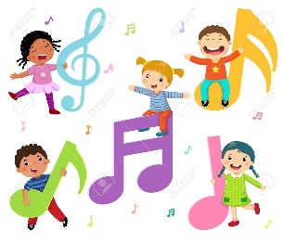

Ritmo

Cambios de tono

La lectura en voz alta por parte del adulto exige

Énfasis

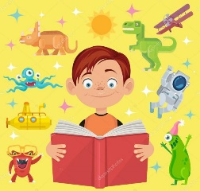

Los efectos beneficiosos se atribuyen a:

La inmersión letrada y lectores

Lectura de un adulto en voz alta

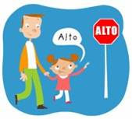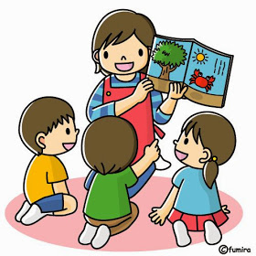

Pausas

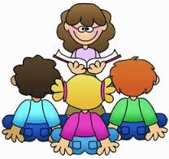

Ofrece oportunidades

Familiariza al niño

REFERENCIA BIBLIOGRAFICA:

Sepúlveda, A. y Teberosky, A. (2011). El lenguaje en primer plano en la literatura infantil para la enseñanza y el aprendizaje inicial del lenguaje escrito. Cultura y educación, Universidad de Barcelona. Disponible en el siguiente enlace:

<https://www.researchgate.net/publication/233706393_El_texto_en_la_alfabetizacion_inicialText_in_early_literacy>

